学生选择模块方向、选中退选模块课程操作流程
教务系统登录地址：http://202.192.240.29/
建议使用Google浏览器登录

说明：
1，在模块方向报名时间内，学生可进入个人界面选择专业开设相应的模块方向和模块方向课程

- 登录界面。以学生身份登录系统，登录帐号为学号，初始密码为学号，进入系统后可修改密码。若忘记密码，找回密码的凭据为身份证号码，国际生的找回凭据为护照号码。登录界面如下图所示：
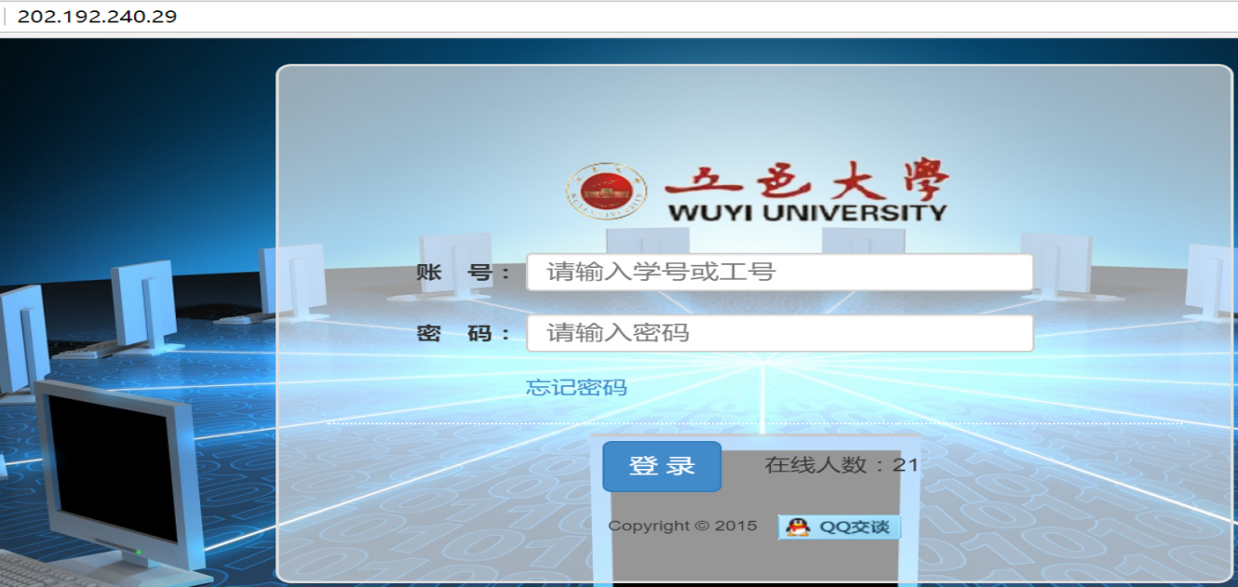
- 操作位置：信息查询---学习计划。先点击界面右上方 “信息查询” 切换到信息查询菜单，再在左边菜单栏中点击 “学习计划” ，即可进入学习计划 的界面。如下图所示：
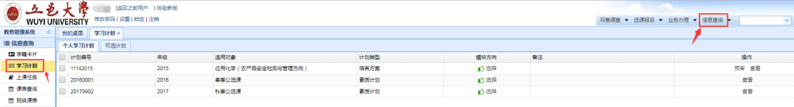
进入学习计划界面后，点击计划类型为培养方案的模块方向列下方的”选择”按钮。
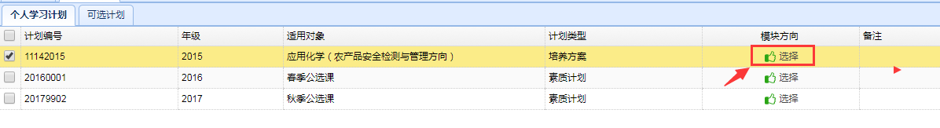
需要注意的是，若报名时间未开放，点击进去会提示未开放报名时间，如果发现有相应提示信息的需联系相应管理人员进行开放，如已开放，会进入下面的模块方面报名选择界面。勾选自己需要报名的模块方向，点击”提交”按钮，即可成功选择相对应的模块方向。
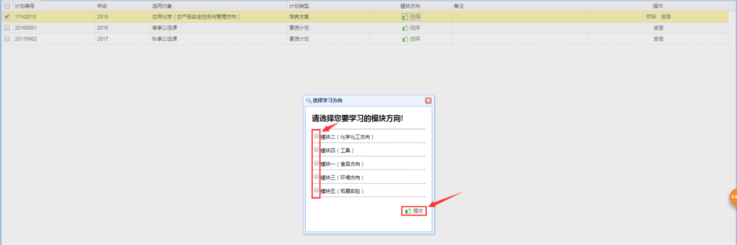

选择完模块方向后，操作位置：信息查询----上课任务。点击左边栏菜单列表中的“上课任务”，进入上课任务查询界面，在查询界面选择要进行选课操作的学年学期，如下图所示：
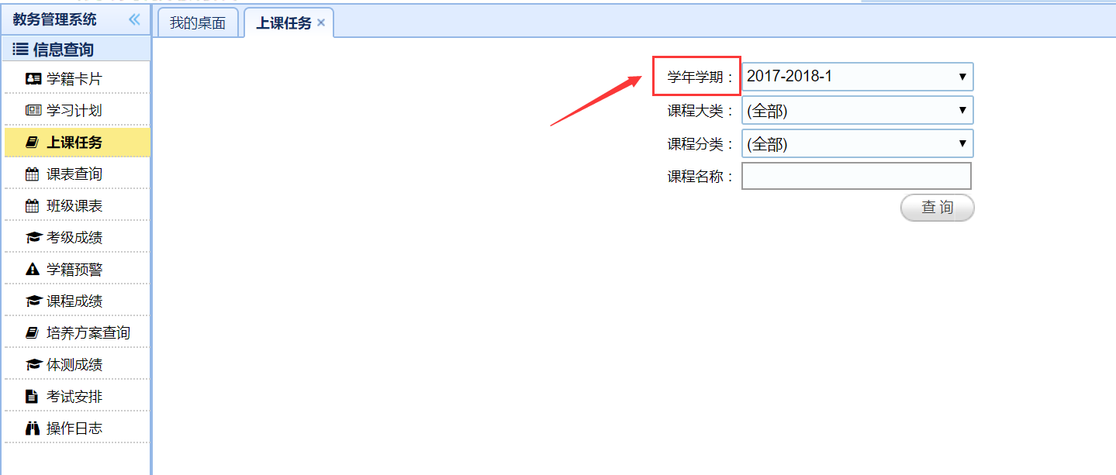
- 点击左上角的‘限选’按钮即可进入专业限选课的选课操作界面。如下图：
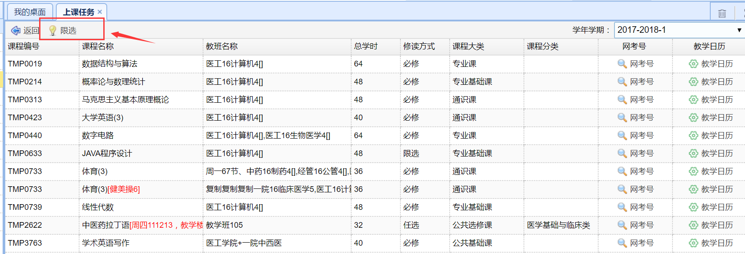
需要注意的是，步骤2在查询界面若未选择对应的选课学期，则对应的限选按钮不会显示出来。点击左上的‘返回’按钮，回到查询界面选择正确的选课学期即可。
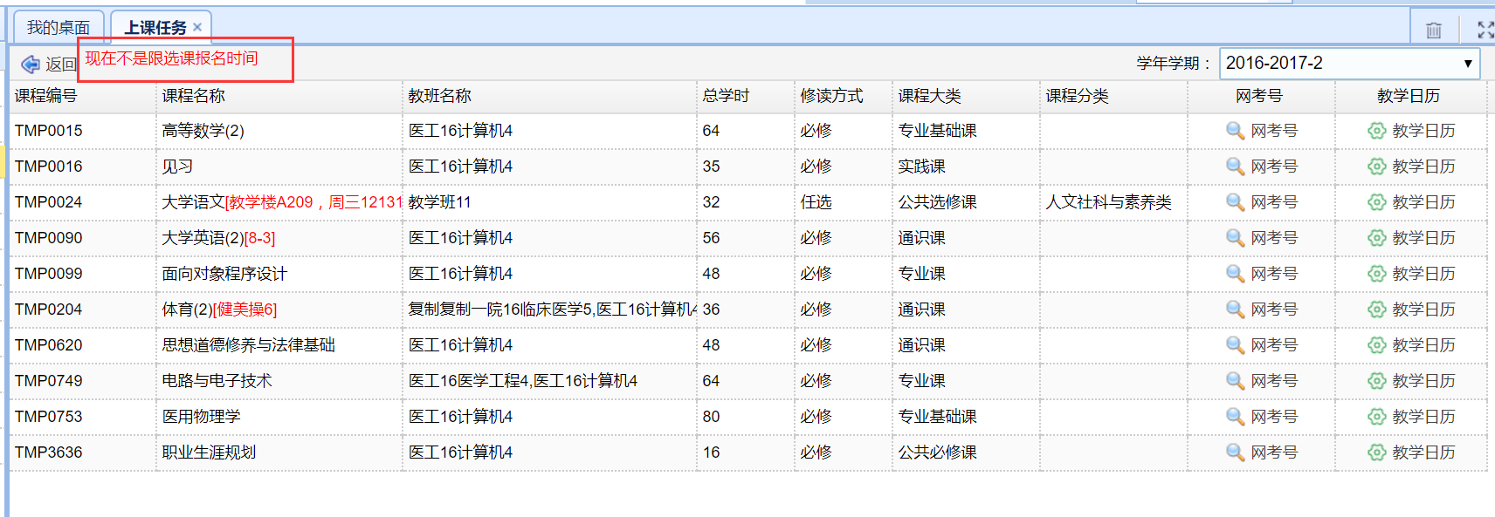
- 点击“限选”按钮进入选课操作界面，可查询对应学期开放选课操作的选课起止时间段。如下图所示：
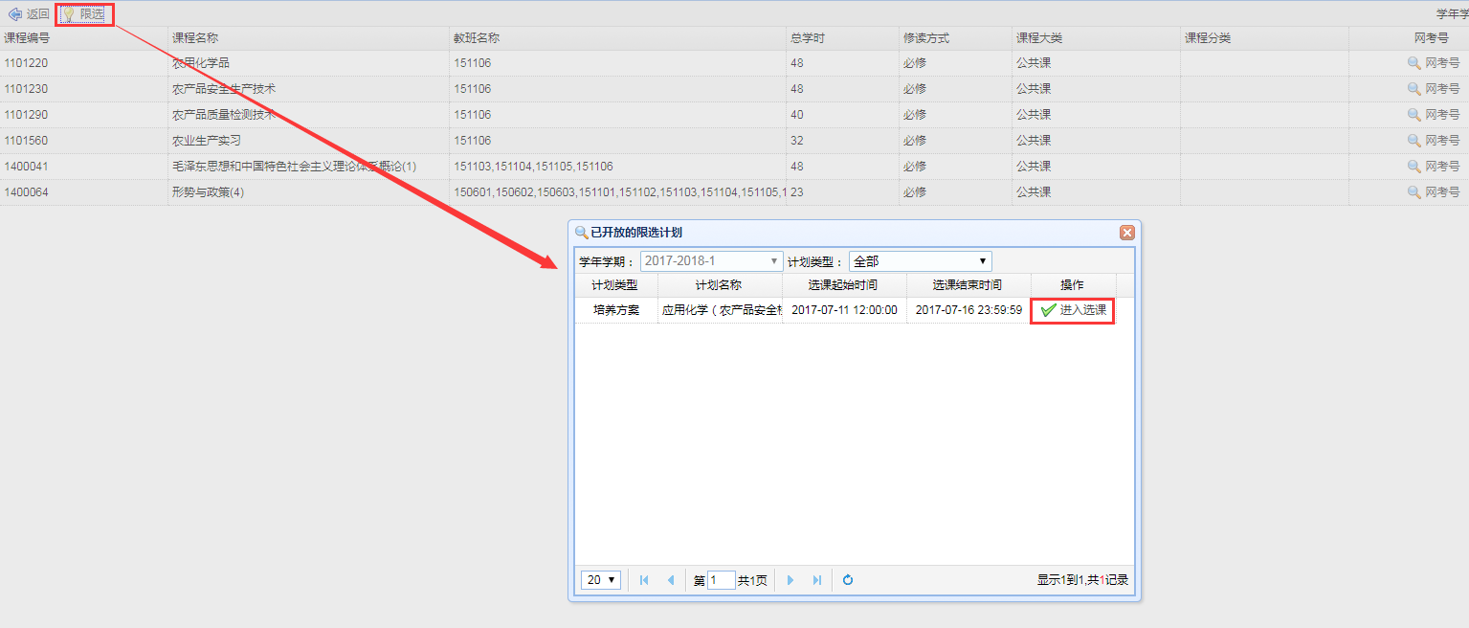
点击‘进入选课’按钮，即可进入限选课程选课界面。如下图：

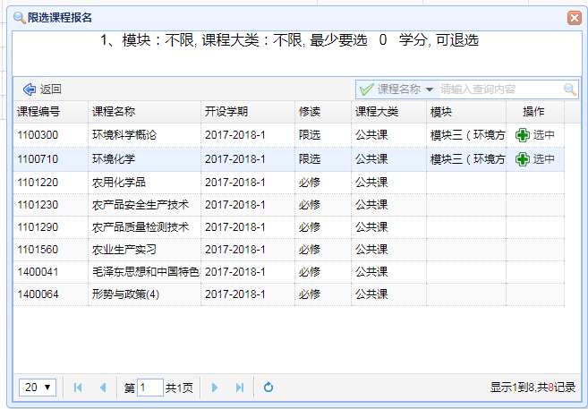
在选择了模块方向之后，可在以上页面显示出相应的模块课程，如上图的“环境科学概论”、“环境化学”课程，课程修读方式为‘限选’的课程，可进行 “选中” 的操作。
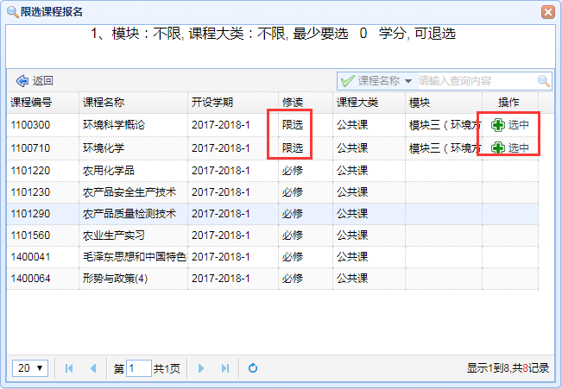
- 确认选中。点击‘选中’按钮可由学生本人确认选中该门限选课，系统将对应地记录学生的确认选课操作。在开放选课操作的时间段内，确认选中之后的课程仍可进行退选操作。如下图所示：

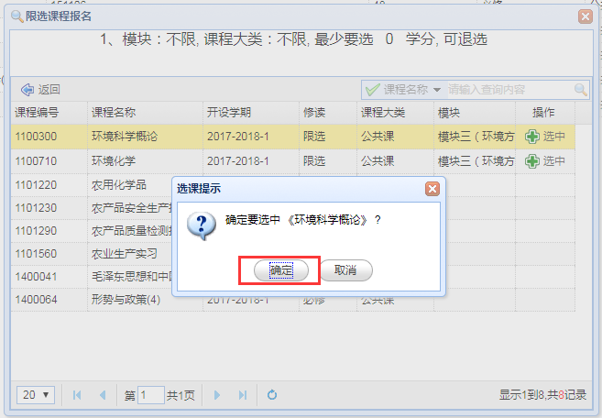
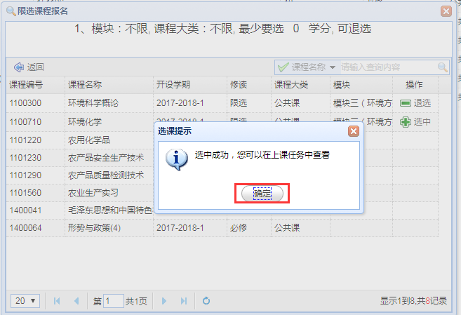

- 退选课程。点击‘退选’按钮可退选该门课程。同样的，在开放选课操作时间段内，退选了的课程仍可重新报名选中该门课程。需要注意的是，部分课程有排课人数限制，若选课人数已满，则退选之后不能再选中这门课程，期间若有其他同学退选了该门课程，该门课程有选课名额空余时，学生仍可进行选课操作。
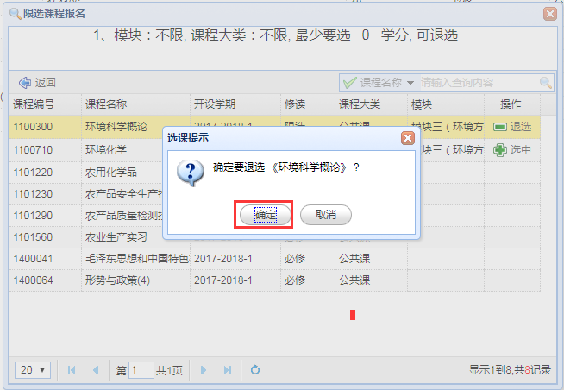
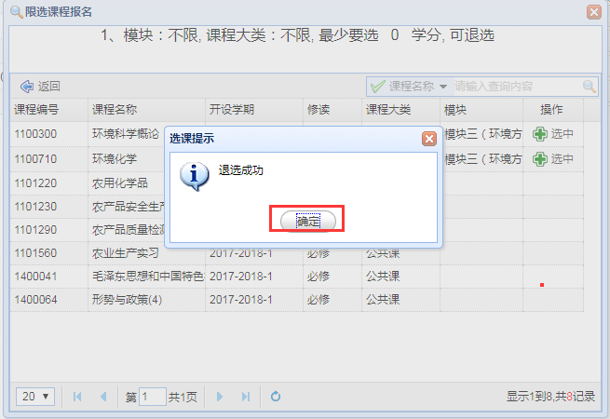

退选之后可重新选中课程。如下图所示：

- 最终的选课情况以上课任务列表为准。如下图：
